Scaleform AS3.0 美术文档
目录
Scaleform AS3.0 美术文档 1
文件夹布局 2
美术资源提供流程 3
美术资源存储： 4
注意事项： 5

文件夹布局
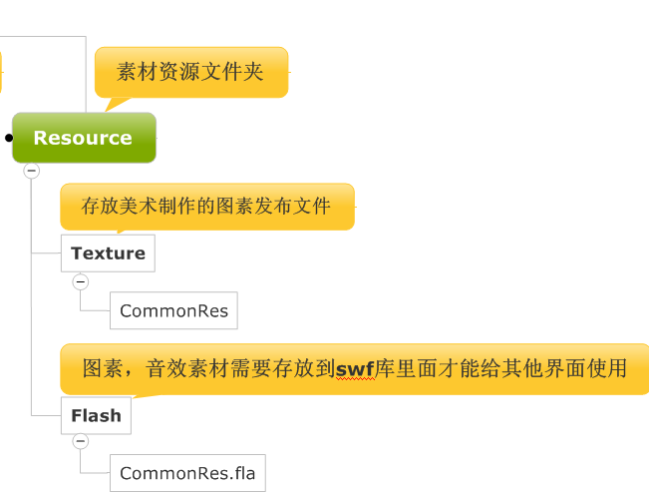
美术主要关注Resource下的两个文件夹
Texture：存放从ps制作好导出为png格式的文件
Flash：将Texture的资源转换为单独的fla共享资源库

美术资源提供流程
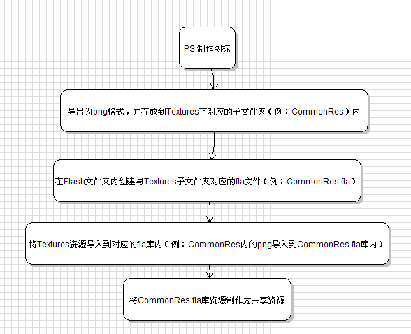

美术资源存储：
- 如果界面上会用到较多资源的，就将效果图按九宫格划分，将对应的图片资源存到对应的文件夹内。如：九宫格划分，对应的文件夹名分别为TL,TC,TR,CL,CC,CR,BL,BC,BR（皆为缩写）
- 按钮类资源命名：文件名_按钮状态（chengjiu_up、chengjiu_over、chengjiu_down、chengjiu_dis）
  - 普通按钮有四个基本状态顺序为up、over、down、disable
  - 如果一份资源文件用于两个不同状态的以顺序靠前的状态命名（如：一份资源文件分别用于over和down状态，则文件命名为：文件名_over）

注意事项：
- Flash里面的fla文件对应Texture下的一个文件夹。方便更新图素。
- 所有文件不能以中文命名。最好有统一的规范。
- 图标需要更新时，导出同样的png文件名并覆盖，然后相应的fla文件库内寻找该图标并选择更新功能。
- 图标尽量以2的n次方（2,4,8,16,32,64...）为画布大小。

